Задание на 12.05.2020г, вторник
7 класс
1 | Геометрия | Решение задач по теме прямоугольный треугольник | №258
2 | Русский язык | Повторение «Фонетика и орфоэпия» | Упр 558,559
3 | Литература | Творчество Шукшина | Читать рассказ «Микроскоп» написать отзыв о рассказе. Написать сообщение о творчестве Богаткова
4 | Русский язык | Грамматика | Упр. 590
5 | Физика | Центр тяжести. Условия рвновесия тел. | Параграф 63-65, конспект.
8 класс
1 | Алгебра |  | №667(2,4,6,8)
2 | Литература
3 | Родная литература
4 | География | Химическая промышленность, лесопромышленный комплекс. | §48-49  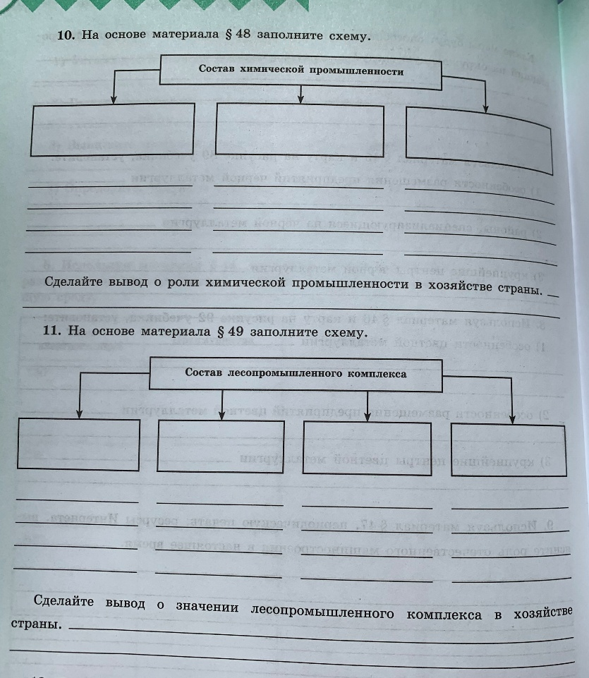
5 | Химия | Повторение и обобщение знаний по теме: Строение атома. Химическая связь. Строение веществ. | Составить кроссворд при помощи учебника по темам: Строение атома. Химическая связь. Строение веществ.
6 | Русский язык | Косвенная речь. Замена прямой речи косвенной. | Параграф 45, упр.401,402
7 | Геометрия | Вписанная окружность | №702,711
9 «А» класс
1 | Литература |  | А.Солженицын биография
2 | Химия | Гомология и изомерия. | При помощи дополнительных интернет ресурсов составить конспект.
3 | Алгебра |  | Решить один вариант из сборника ОГЭ,2020 Ященко
4 | Геометрия |  | Решить один вариант из сборника ОГЭ,2020 Ященко
5 | География | Дальний Восток. Пр. р. | 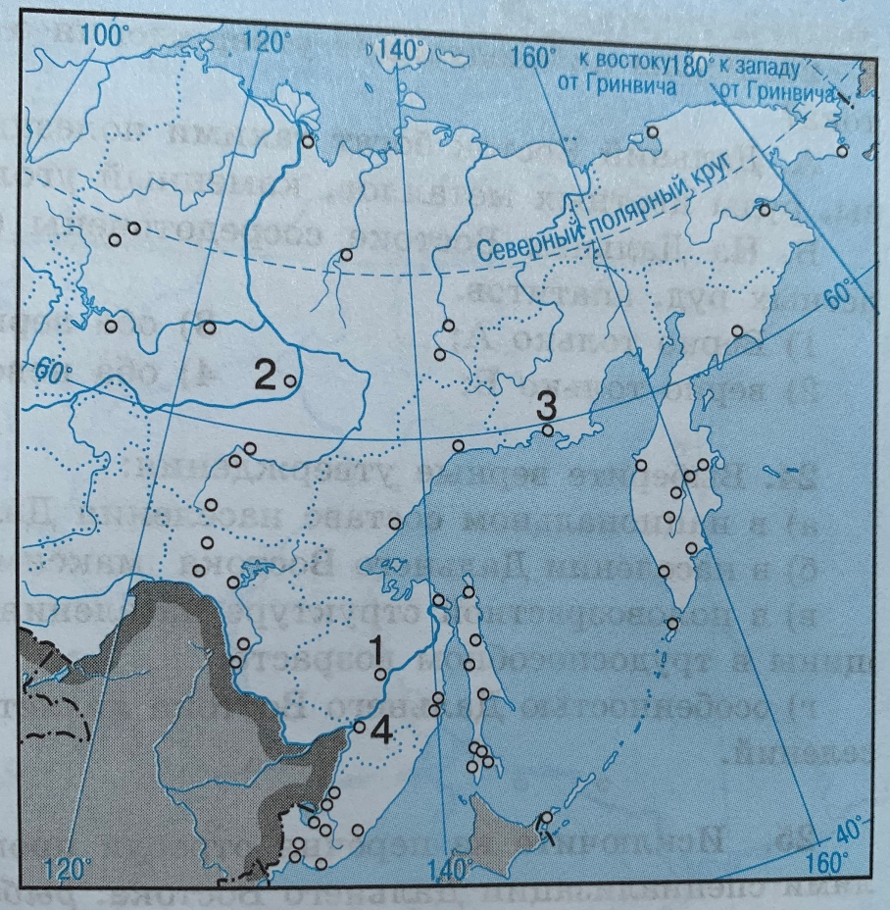  Назовите субъекты, обозначенные цифрами на карте.
6 | Геометрия |  | Решить один вариант из сборника ОГЭ,2020 Ященко
7 | История | Николай 2, начало правления. Политическое развитие страны в 1894-1904 | &28 конспект
9 «Б» класс
1 | История | Внешняя политика Николай 2, русско-японская война 1904-1905г.г. | &29 конспект₍₂₎
2 | Алгебра |  | Решить один вариант из сборника ОГЭ,2020 Ященко
3 | Химия | Гомология и изомерия. | При помощи дополнительных интернет ресурсов составить конспект.
4 | Русский язык
5 | Алгебра |  | Решить один вариант из сборника ОГЭ,2020 Ященко
6 | Физика | Термоядерные реакции | «Проверь себя»
7 | Химия | Предельные углеводороды. | Пар.52.Выписать основные понятия. Дать характеристику метану, этану.
10 «А» класс
1 | Химия | Химия и здоровье. | Пар.41. Конспект
2 | Биология | Постэмбриональное развитие | §27,  1. Какой период онтогенеза называют постэмбриональным?  2. Какие существуют варианты постэмбрионального развития?  3. Что такое апоптоз? В каких случаях его наблюдают?
3 | Математика | Действительные числа | №1242,1243(1)
4 | Математика
11 «А» класс
1 | Русский язык | Тренировочные упражнения. | Упр. 141,стр. 81, упр. 143, стр 82
2 | История | Росссия многонациональная империя. | ℵ52_{(2) заполните таблицу}  Начало Ливонской войны Вестфальский мир Соборное Уложение Вхождение Левобережной Украины в
3 | География | Тропическая Африка и ЮАР | §50, заполнить таблицу.
4 | Химия | Положение в периодической системе водорода, лантаноидов, актиноидов и искусственно полученных элементов. | Пар.4. Конспект.
5 | Обществознание | Правонарушения и правоотношения | прочитать сказку «Баба – Яга» определить виды правонарушений и виды ответственности.
12 «А», 12 «Б» класс
1 | Математика | Показательные уравнения неравенства.  Логарифмические уравнения, нераевнства. | №1348(1,3), 1349  №1350,1353
2 | Математика
3 | История | Духовная жизнь в советском и российском обществах. | (§ 54), зад . 2,3.
4 | Обществознание | Понятие и типология девиантного поведения | Напишите различные объяснения причин девиантного поведения.
5 | Русский язык | Практическая грамматика русского языка | Выполнить тест ЕГЭ
6 | Химия | Водородные соединения неметаллов. | Написать 10 уравнений реакции с водородом.

